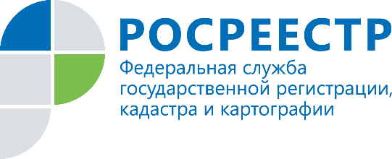

Управление Росреестра по Иркутской области проводит консультирование заявителей
по телефонам горячих линий:

89294310978 (кадастровый учёт)
89294310905 (регистрация прав)
89245490316 (снятие / наложение запретов)
89246172753 (исправление технических ошибок)
89246310890 (информация о готовности документов)
89294311039 (возврат государственной пошлины)
89294310962 (земельный надзор)
89294310925 (кадастровая оценка недвижимости)
89294311066 (землеустройство и мониторинг земель, геодезия и картография)
89247156423 (электронные сервисы Росреестра)

Консультирование проводится в рабочее время:
ПН – ЧТ с 08:00 до 17:00
ПТ – с 08:00 до 16:00
(обед с 12:00 до 12:48)

